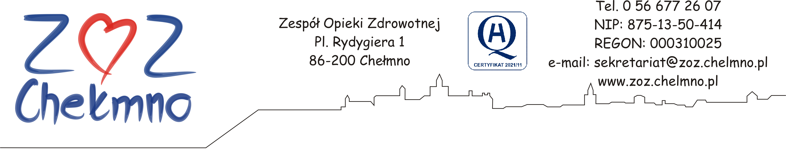
N/znak: ZOZ.II/ZP/171/2024
Chełmno, dnia 01.08.2024 r.

Wykonawcy uczestniczący w postępowaniu

INFORMACJA, O KTÓREJ MOWA W ART. 222 UST. 5 USTAWY PZP
(informacja z otwarcia ofert)

Dotyczy: postępowania o udzielenie zamówienia publicznego, którego przedmiotem zamówienia jest „Sukcesywna dostawa leków dla ZOZ w Chełmnie”, nr post. 39/2024.

W postępowaniu złożono następujące oferty:
Nr oferty | Firma (nazwa) lub nazwisko  oraz adres Wykonawcy | Cena w złotych brutto
- 1 | Medicus Sp. z o. o. S. ka.  ul. Browarowa 21  43-100 Tychy | Pakiet nr 14 - 1755,00 zł
 | Baxter Polska Sp. z o. o.  ul. Kruczkowskiego 8  00-380 Warszawa | Pakiet nr 7 - 39 204,00 zł
 | LEK S. A.  ul. Podlipie 16  95-010 Stryków | Pakiet nr 9 - 53 662,37 zł
 | NEUCA SPÓŁKA AKCYJNA  ul. Forteczna 35-37  87-100 Toruń | Pakiet nr 3 - 56 533,15 zł  Pakiet nr 9 - 88 606,53 zł
 | ASCLEPIOS S. A.  ul. Hubska 44  50-502 Wrocław | Pakiet nr 11 - 26 906,97 zł
 | URTICA Sp. z o.o.  ul. Krzemieniecka 120  54-613 Wrocław | Pakiet nr 1 - 6 260,11 zł  Pakiet nr 2 - 142 858,91 zł  Pakiet nr 3 - 70 159,61 zł  Pakiet nr 5 - 418 771,63 zł  Pakiet nr 8 - 7 520,23 zł  Pakiet nr 10 - 15 506,31 zł
 | Medan Sp. jawna Pawlak i s-ka  Franza Blumwego 21  85-862 Bydgoszcz | Pakiet nr 4 – 110 326,23 zł  Pakiet nr 6 – 165 160,45 zł  Pakiet nr 10 - 15 808,50 zł  Pakiet nr 12 – 117 624,45 zł  Pakiet nr 13 – 48 922,92 zł  Pakiet nr 15 – 15 861,85 zł
 | Bialmed Sp. z o. o.  ul. Kazimierzowska 46/48/35  02-546 Warszawa | Pakiet nr 1 - 6 147,68 zł

